Добрый день!
Сегодня на занятии нам предстоит изучить тему
«Мусульманский мир в 1918-1945 гг»,
К концу занятия ты будешь:
Знать :
Даты | Понятия | Имена
Кемалийская революция в Турции; | кемализм | Мустафа Кемаль
Провозглашение Турции республикой; | шариат | Реза –шах Пехлеви
Третья англо-афганская война | исламский фундаментализм
 | исламский реформизм
Уметь:
- давать общую характеристику стран мусульманского мира;
- объяснять причины установления авторитарных режимов в Турции, Иране, Афганистане;
- Высказывать свое мнение относительно деятельности Мустафы Кемаля

Ты будешь сегодня успешным на занятии, если в конце занятия сможешь составить таблицу, соотнести страны и события, охарактеризовать личность Мустафы Кемаля, сможешь самостоятельно устно рассуждать над поставленными вопросами.
Шаг | Что необходимо сделать: Подготовить учебник, тетрадь, ручку, настроиться на плодотворную работу.
 | Вспомни: какие страны и почему мы называем «мусульманский мир»
2. | Разгадай ребус. Предположи, как это слово связано с темой урока?  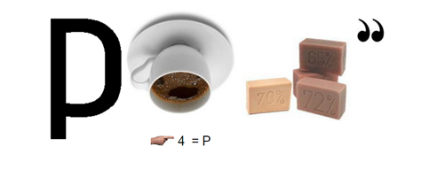
2 | 1. Прочитай в учебнике §18, текст «Национальная революция в Турции в 1918-1923гг», стр. 90-92.  Заполни таблицу в тетради  - Посмотри видеофрагмент https://www.youtube.com/watch?v=81h64_xai44  - Приведи не менее 5 фактов, которые могут подтвердить прозвище Мустафы Кемаля « Отец турок»  2)Что особенно поразило в личности этого человека ( письменно)
  Причины революции | Задачи революции | Лидер | Основные события | Значение
- Прочитай стр 92-93.
- Соотнеси события страны, имена, события. Запиши в тетрадь правильное соотношение
Иран | Амманула | Меджлис
Афганистан | кемализм | договор с СССР
Египет | Реза-хан Пехлеви | НРП
Турция | Вафд | Конституционная монархия

3 | Проанализируй текст §18, подумай, какие препятствия приходилось преодолевать мусульманским странам на пути к независимости и реформам. Запиши в тетрадь не менее трех.
4 . | Порассуждай. Какая разница между исламским фундаментализмом и исламским реформизмом. Что из них способствовало, а что мешало развитию стран.
5 | Оцени свою работу:  Задай вопрос учителю ВК  Допиши фразу: Было трудно…  Оказалось….

Спасибо за работу!

